# **商学院2025年博士综合考核安排**

根据学校博士选拔流程，材料审核通过的考生进入学院综合考核阶段，考核将采用线下考核的方式进行，具体安排如下。

一、日程安排：

|  |  |  |
| --- | --- | --- |
| 时间 | 内容 | 说明 |
| 2025年5月19日 | 考生自助打印准考证 | 准考证打印系统网址：<http://yzgmis.jiangnan.edu.cn/zsgl/bswb/login.aspx> |
| 2025年5月19日 | 网上缴纳复试费（仅申请考核考生，硕博连读考生无须缴费） | “江南大学网上缴费平台”网址：<http://pay.jiangnan.edu.cn/payment/> |
| 2025年5月19日上午8:00-8:30 | 考生报到 | 报到地点：商学院303教室提醒：请携带好准考证、身份证、缴费凭证复印件。 |
| 2025年5月19日上午8:30-11:30 | 《运筹学》笔试 | 考试地点：商学院305教室 |
| 2025年5月19日下午13:30-16:30 | 《系统科学科研能力测试》笔试 | 考试地点：商学院305教室 |
| 2025年5月20日 | 面试 | （短信/电话/邮件）通知 |
| 2025年5月23日前 | 公布考核成绩 | 学院网站 |

二、考生须知：

（一）缴费程序

考生登录“江南大学网上缴费平台”（网址：http://pay.jiangnan.edu.cn/payment/）或搜索微信公众号“江南大学财务处”，在“业务办理”中选“学生缴费”。考生账号已开通，切勿自行注册。复试收费标准：80元/生（仅申请考核考生，硕博连读考生无须缴费）。用户号选择“学工号”，输入正确的身份证号。缴费系统初始密码（8位）为大写字母“BS”加准考证编号后6位（准考证查看网址：<http://yzgmis.jiangnan.edu.cn/zsgl/bswb/login.aspx>），如“BS123456”。非首次登录缴费系统的考生（含往年报考考生及误注册考生）使用“找回密码”，登录并缴费。

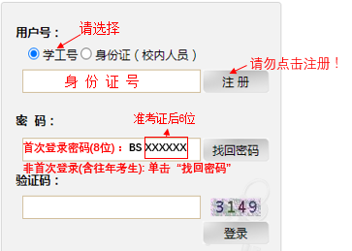

如不能正常显示收费项目，建议更换为360浏览器兼容模式。复试费缴费成功系统自动开具中央非税收统一票据（电子），发至考生手机和邮箱中，考核时考生按学院要求及时出示。

（二）入校须知

考核期间考生仅限学校东大门进出。考生进校需采用“访客预约”入校（手机关注“e江南”微信公众号，点击屏幕下方“校园服务”中的“访客预约”），如下图所示：

